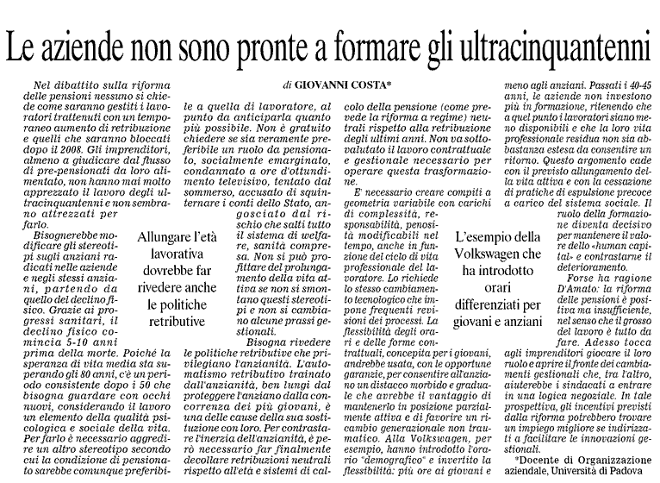

Corriere della Sera, 13 ottobre 2003

